第一次实验

一、实验目的

复现论文

二、实验记录

从官网下载下来sleep-edf，通过matlab将原始文件转为matlab存储数据的.mat文件。并同python将.mat文件中的数据选取Pz-Cz通道，随后reshape成3000*n的矩阵。其中3000为30s乘以100Hz，3000*n=总的采集到的数据数量。并将睡眠健康的受试者数据合并（因为全部合并的话我的内存吃不消，同样的就是之后的模型训练里显存也放不下。）。对于标签，则是5*n的矩阵，5是五分类标签，对应target_class = ['W', 'N1', 'N2', 'N3', 'REM']。并且使用one-hot编码方式来表示标签（实际上是为了跑通代码）。数据的样式如图1所示。

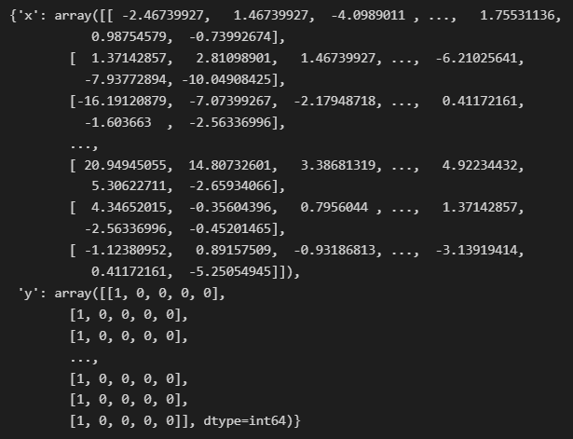

图1.处理并且合并后的数据，x为采集到的数据，y为对应标签

随后，代码中对数据进行了如下的处理：

x = np.zeros((orig_x.shape[0],3072))

x[:,36:3036] = orig_x

也就是将长度为3000的序列将前后36长度各padding为0，构成长度为3072的序列。以便输入到ResNet中。将数据7：3的分开来构成训练集和测试机。随后就是进行对比学习，对比学习通常都是对自身原始数据变换后做对比，来计算相似度，学习到对比的损失，从而最大化和其他的差异和最小化和自身的差异。在对比结束后则是重新将训练集输入训练ResNet和Linear Probe（分类器），来进行分类。也即是说对比学习是对ResNet进行了一次预训练，然后再重新输入数据做一次fine-tune。

三、实验结果

在进行一次初步的尝试后得到了对于SC群体，也就是睡眠健康的受试者上得到了89.62~90.76%的分类精确度（测试集）。

四、实验计划

构建混淆矩阵（confusion matrix）来观察在不同睡眠阶段的精确度。

改变随机种子尝试同一个数据集下，训练集和测试集不同情况下的精确度，确保实验结果有普适性。